附件2：
2021年开化工业园区管委会公开招聘编外人员考试个人健康承诺书
姓名 |  |  | 性别 |  |  | 籍贯
身份证号码 |  |  |  |  | 手机  号码
毕业院校
及专业
是否新冠肺炎确诊病人、疑似病人、无症状感染者 |  |  |  |  |  |  | 是 |  |  | 否□
近14天是否与新冠肺炎确诊病人、疑似病人、无症状感染者有密切接触 |  |  |  |  |  |  | 是 |  |  | 否□
是否有发热、干咳、乏力、腹泻等相关症状 |  |  |  |  |  |  | 是 |  |  | 否□
近14天是否去过疫情中高风险地区 |  |  |  |  |  |  | 是：  （市） |  |  | 否□
近28天是否去过境外 |  |  |  |  |  |  | 是:____  （国家） |  |  | 否□
当前的健康状态是否有异常 |  |  |  |  |  |  | 是 |  |  | 否□
请扫码查询  近14天行程 |  | 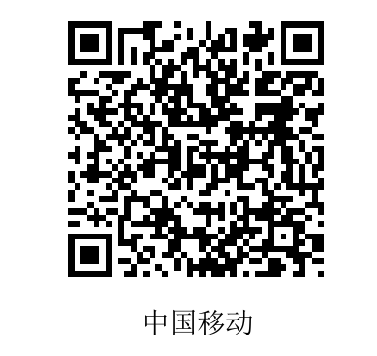 |  | 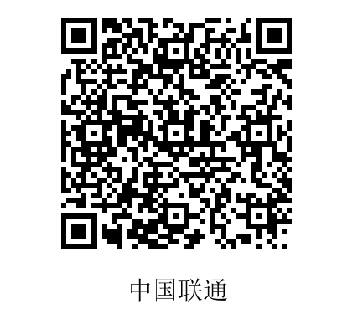 |  |  |  | 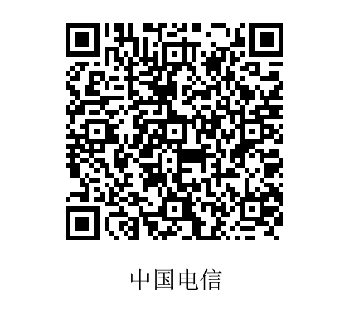
请上传衢州  健康绿码 |  |  |  | 请上传14天行程  扫码截图
备注说明：健康码为 （绿、黄、红）码。
本人对上述健康信息的真实性负责。如因提供不实信息造成疫情传播、流行，本人愿承担由此带来的相关法律责任。
申报人： 年 月 日

